Fakultet elektrotehnike i računarstva

Digitalna obrada i analiza slike

Laboratorijska vježba 3 – Frekvencijske transformacije

Izradio: Igor Farszky

**5.1. Diskretna Fourieova transformacija**

5.1.1.

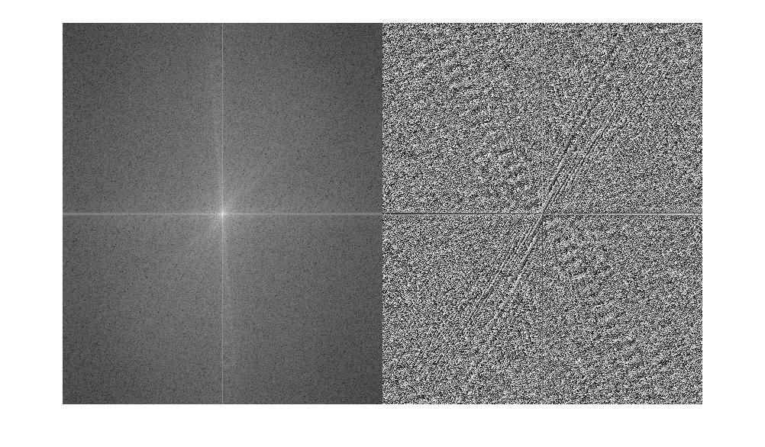

Slika Amplituda i faza slike klis1.png

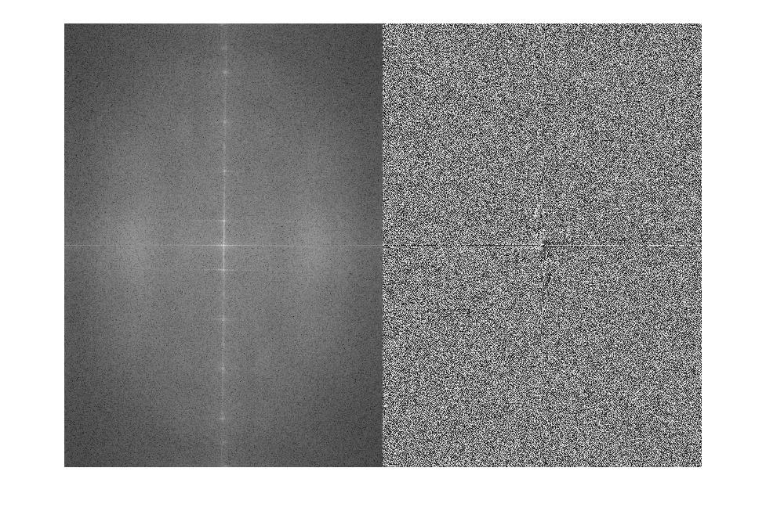

Slika Amplituda i faza slike misal_1483.png

Većina energije se nalazi u sredini slike.

**5.2. DFT I geometrijske transformacije slike**

5.2.1.

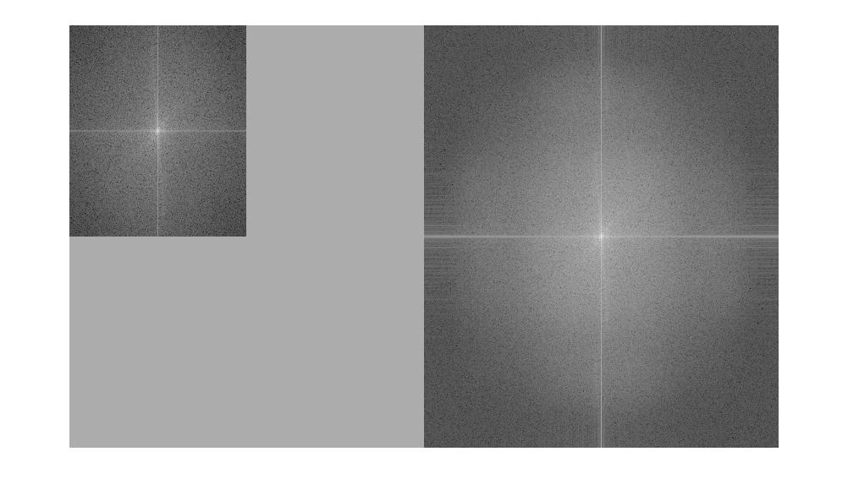

Slika Originalna slika i slika skalirana faktorom 2

Skalirana slika ima više pixela, slika se rastegne te zato na sredini ima više svijetlih tonova slika odnosno povećala se energija slike.

5.2.2.

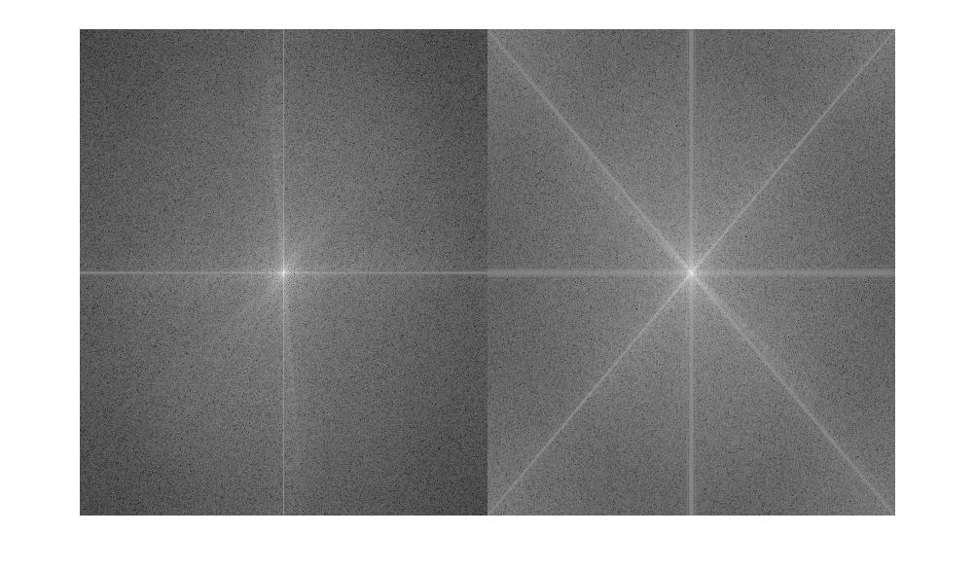

Slika Originalna slika i rotirana slika za 45 stupnjeva

Amplitudne spektar je zarotiran za 45 stupnjeva isto kao i sama slika.

5.2.3.

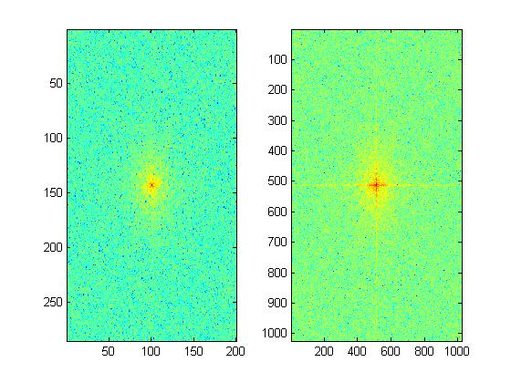

Slika detalj.png - amplitude originala i translatirane slike

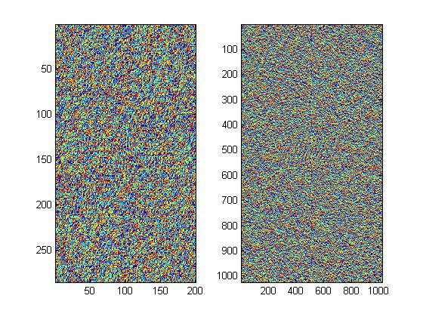

Slika detalj.png - faze originala i translatirane slike

Mogu primijetiti da se slike razlikuju I u faznome i u amplitudnome spektru.

5.2.4. Iz faznog spektra mogu zaključiti gdje se nalazi slika tako da pronadem na slici na kojoj trazim taj fazni spektar originalne slike.

**5.3. Filtriranje slike**

5.3.1.

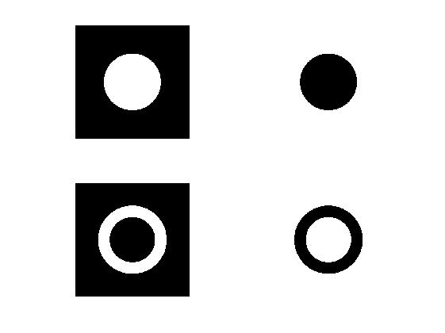

Slika Filtri: niskopropusni, visokopropusni, pojasni, brana

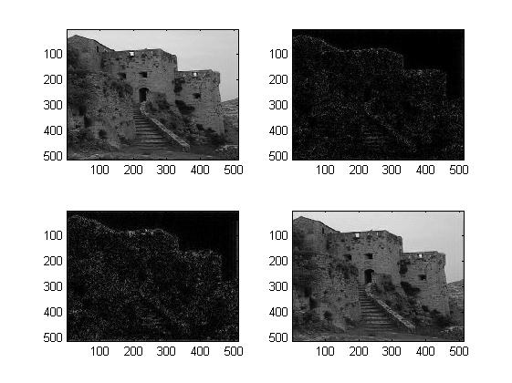

Slika 8 Slika klis2.png nakon: NP, VP, PP, PB

Za niskopropusni filtar je slika slična originalnoj, propušta samo niske frekvencije koje prevladavaju u slici, visokopropusni filtar propušta samo visoke frekvencije te stoga s obzirom na sliku je slika uglavnom crna. Pojasno propusni filtar propušta samo frekvencije u određenom pojasu (vidimo na slici 7 bijeli krug) dok pojasna brana propušta sve osim određenog pojasa.

**5.4. Diskretna kosinusna transformacija**

5.4.1.

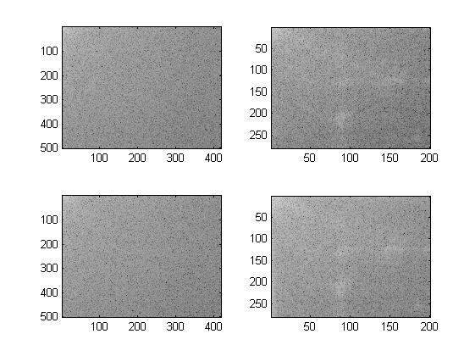

Slika DCT i IDCT nad slikom klis2 i teksture

5.4.2. Istosmjerna komponenta se nalazi u gornjem lijevom uglu slike (0, 0).

5.4.3. Više energije u niskofrekvencijskom spektru raspoređeno kod DCT transformacije jer ovisi o koreliranosti slikovnih elemenata, a prema rezultatima prije možemo vidjeti da niskofrekvencijske slike su slike prirodne scene, velike korelacije.

**5.5. DCT i kompresija slike**

5.5.1. mask(shape, size) - > shape = ‘t’: trokutna, ‘k’: kvadratna; size = velicina matrice jedinica

5.5.2.

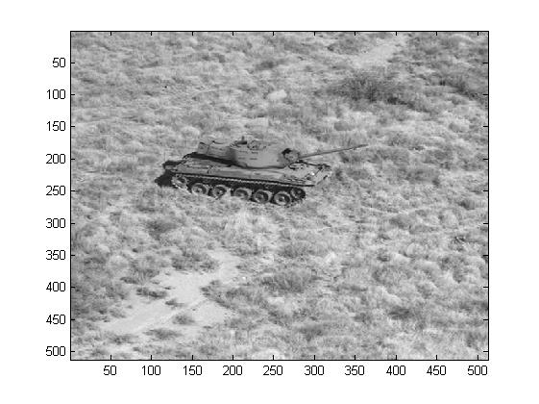

Slika 10 dct + restrikcija sa kvadratnom maskom faktora 5

5.5.3. Srednje kvadratno odstupanje: 86.6420

5.5.4. Povećanjem veličine maske slika je sve bolja, znači da je kvadratna pogreška sve manja. Trokutna maska daje veću kvadratnu pogrešku, čime zaključujemo da daje ujedno I lošiju kvalitetu slike.

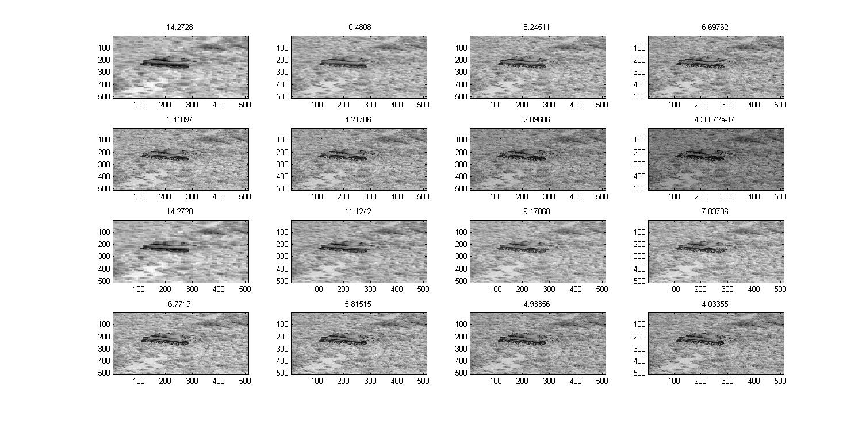

Slika 11 prva 2 reda: kvadratna 1:8, zadnja 2 reda: trokutna 1:8

5.5.5. Srednja kvadratna pogreška uz kvantizaciju koeficijenata:

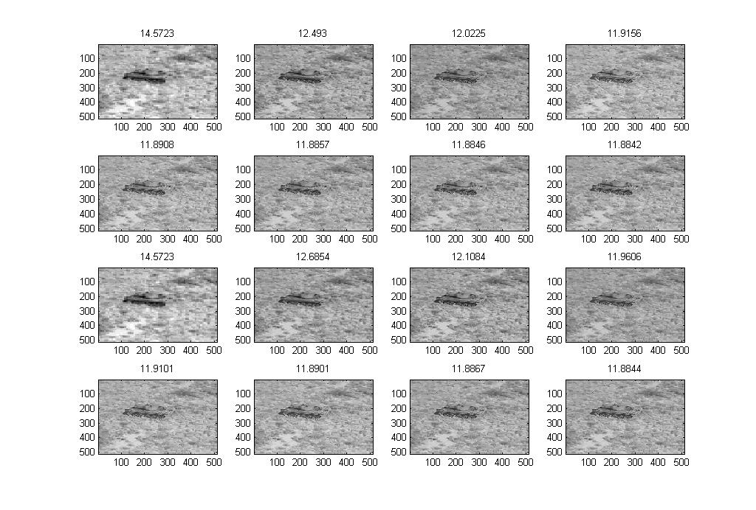

Slika tranformacije slika sa restrikcijom baze i kvantizacijom na 4 razine

Zaključak koji mogu izvesti iz ove slike jest da kvantizacija regulira restrikciju baze, jer vidimo da sada trokutna matrica daje iste rezultate kao i kvadratna.